GoodWe Challenge 2026 — FIAP
GoodWe ChargeGrid Intelligence
Sprint 4 — Solução Final Integrada e Inovadora GoodWe
Fase 2 — Sustentabilidade e Inovação

Equipe 7 · Turma 1CCPX
Integrante | RM
Gabriel Barbosa Furin | 572941
Gabriel de Almeida Santos | 569395
Herbert Soares de Jesus | 571507
Lucas Kiodi Moraca | 571004
Renan Fracalossi Mano da Silva | 569610
Responsável pela Fase 2: Renan Fracalossi Mano da Silva (RM 569610)
Entrega: 15/10/2026

1. Objetivo da Fase 2
A Fase 2 analisa os impactos objetivos do ChargeGrid — viabilidade técnica, ganhos de eficiência, redução da pegada de carbono e relevância social e ambiental — e evidencia os diferenciais inovadores da solução: algoritmos inteligentes, automações, interface, visualização de dados e integração com assistente virtual.
Todos os números desta fase partem dos resultados simulados apresentados na Fase 1 (as figuras citadas como “Fase 1, Fig. X” referem-se àquele documento). Quando um cálculo exige um dado externo — fator de emissão, consumo de um veículo elétrico, regra tarifária —, a premissa e a fonte estão indicadas.

2. Análise de impactos

2.1. Viabilidade técnica
A solução é tecnicamente viável porque cada bloco simulado corresponde a um equipamento, padrão ou regra que já existe no mercado. O ChargeGrid não depende de tecnologia inexistente: o diferencial está na camada de software (Energy Engine) que coordena esses blocos.
Aspecto | Evidência na simulação | Base real que viabiliza
Recarga dos veículos | 8 pontos de até 22 kW com potência ajustada por veículo (Fase 1, Fig. 5 e 6). | Carregador GoodWe HCA G2 (7, 11 e 22 kW), com controle dinâmico de carga e modos de recarga solar configuráveis no app SEMS+.
Geração e armazenamento | Solar 28,4 kW + Battery ESS 12,0 kW (SOC 70%) atendendo a sessão (Fase 1, Fig. 1). | Inversores híbridos GoodWe + baterias de armazenamento (linha Lynx), já citados na Fase 1.
Comunicação com carregadores | Eventos setChargingProfile e MeterValues, 8/8 conexões (Fase 1, Fig. 3). | OCPP 1.6J, protocolo aberto e amplamente adotado por fabricantes de carregadores.
Monitoramento | Dashboard Web e app com dados em tempo real (Fase 1, Fig. 2). | Plataforma GoodWe SEMS Portal / SEMS+ (web e aplicativo).
Infraestrutura elétrica | 8 carregadores × 22 kW + prédio de 120 kW cabem no limite de 200 kW (Fase 1, Fig. 7). | Gestão por software, sem troca de transformador nem aumento de demanda contratada.

O ponto mais forte de viabilidade é o da infraestrutura: sem gestão, 8 carregadores de 22 kW (176 kW) somados ao consumo do prédio (120 kW) exigiriam 296 kW, quase 50% acima do limite contratado. Com o Energy Engine, o pico fica em 190 kW. Na prática, isso significa instalar a estação em um prédio existente sem obra de reforço de rede — normalmente a etapa mais cara e demorada de um projeto de eletroposto.

2.2. Ganhos de eficiência
A tabela consolida os indicadores quantitativos extraídos das simulações da Fase 1:
Indicador | Resultado | Leitura
Redução de pico — Simulador de Infraestrutura (Fig. 7) | 296 → 190 kW (−106 kW, −35,8%) | Elimina a ultrapassagem de 96 kW sobre o limite contratado.
Redução de pico — Simulador “E Se…?” com solar de 30 kW (Fig. 8) | 222 → 160 kW (−62 kW, −27,9%) | Mantém a operação 20% abaixo do limite, com margem para mais veículos.
Economia por ultrapassagem evitada (Fig. 7) | R$ 5.300 (R$ 50/kW) | Custo que deixa de ser pago à distribuidora.
Participação renovável da sessão (Fig. 1) | 38% (28,4 kW de 75,4 kW) | Solar 28,4 + rede 35,0 + ESS 12,0 = 75,4 kW de suprimento.
Uso da capacidade da rede (Fig. 2 e 6) | 31% a 34% (61,9 a 68,2 kW de 200 kW) | Folga para crescer o número de pontos sem nova infraestrutura.
Demanda gerenciada automaticamente (Fig. 1) | 85% da demanda balanceada | Decisões tomadas sem intervenção do operador.

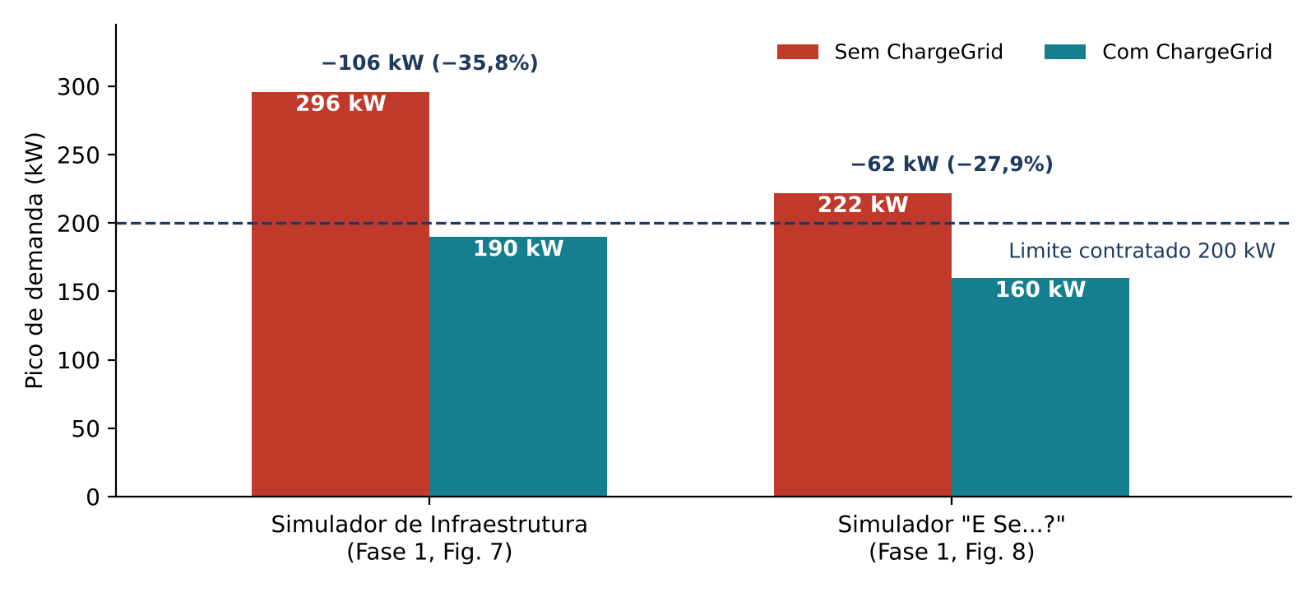
Figura 1 — Pico de demanda sem e com o ChargeGrid nos dois simuladores da Fase 1. Nos dois casos, o pico gerenciado fica abaixo do limite contratado de 200 kW.
A regulação brasileira reforça o valor desse ganho: pela Resolução Normativa ANEEL nº 1.000/2021, a demanda medida que excede a contratada além da tolerância de 5% é faturada como ultrapassagem, a uma tarifa mais cara que a tarifa de demanda normal. Evitar o pico, portanto, gera economia direta e recorrente para o operador da estação.
Há ainda um ganho potencial de aproveitamento renovável: se a bateria (12 kW na Fig. 1) for recarregada com o excedente solar fora do horário de pico — função típica de um inversor híbrido —, a fração renovável da sessão pode subir de 38% para cerca de 54% ((28,4 + 12,0) ÷ 75,4).

2.3. Redução da pegada de carbono
O principal benefício climático não vem da troca de fonte elétrica — a matriz brasileira já é muito limpa —, mas da substituição de quilômetros rodados a gasolina por quilômetros elétricos. A estimativa parte da energia entregue em um dia (1.540 kWh, Fase 1, Fig. 2):
Premissa / cálculo | Valor | Fonte
Energia entregue aos veículos por dia | 1.540 kWh | Fase 1, Fig. 2
Consumo médio de um carro elétrico compacto | 0,23 kWh/km | ICCT (2023), condições reais
Quilometragem elétrica viabilizada por dia | ≈ 6.696 km | 1.540 ÷ 0,23
Emissão de ciclo de vida — carro a gasolina C | 186 g CO₂e/km | ICCT (2023)
Emissão de ciclo de vida — carro elétrico (Brasil) | 55 g CO₂e/km | ICCT (2023), valor conservador
Emissões da frota a gasolina equivalente | ≈ 1.245 kg CO₂e/dia | 6.696 × 0,186
Emissões da frota elétrica | ≈ 368 kg CO₂e/dia | 6.696 × 0,055
Emissões evitadas | ≈ 877 kg CO₂e/dia ≈ 26 t/mês ≈ 320 t/ano | Diferença (30 dias/mês; 365 dias/ano)

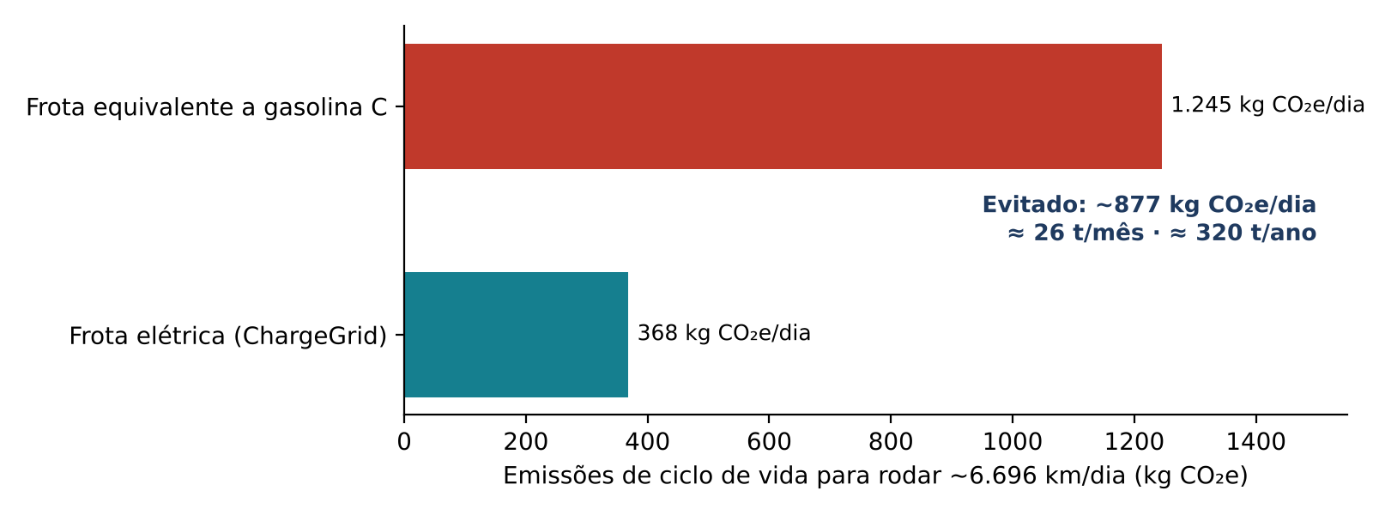
Figura 2 — Emissões diárias de ciclo de vida para rodar a mesma quilometragem com carros a gasolina C e com carros elétricos recarregados pelo ChargeGrid.
A contribuição da geração solar própria pode ser medida à parte. Com o fator médio de emissão do Sistema Interligado Nacional de 0,0385 t CO₂/MWh (MCTI, 2023), os 1.540 kWh diários vindos 100% da rede emitiriam cerca de 59 kg CO₂. Com 38% de origem solar, esse valor cai para cerca de 37 kg — uma redução adicional de ≈ 22 kg CO₂/dia (≈ 8 t/ano). O número é pequeno em relação ao ganho da eletrificação, o que confirma a leitura de que, no Brasil, o impacto maior está em viabilizar mais recargas, e não apenas em limpar a energia da recarga.
Observação: os valores são estimativas com dados simulados; o resultado real depende do perfil da frota, do uso diário e da quilometragem efetiva de cada veículo.

2.4. Relevância social e ambiental
- Acesso à recarga em prédios existentes: ao dispensar o reforço da rede, a solução torna a recarga viável em condomínios, empresas e shoppings que não comportariam vários carregadores sem gestão — um dos principais gargalos para a adoção de carros elétricos.
- Qualidade do ar nos centros urbanos: os pontos simulados (Centro, Paulista, Iguatemi) ficam em regiões de tráfego intenso, onde a troca de motores a combustão por elétricos reduz poluentes locais, além do CO₂.
- Alívio da rede elétrica: o Peak Shaving reduz a pressão sobre a distribuidora nos horários de maior consumo, beneficiando também os demais consumidores conectados à mesma rede.
- Inclusão no pagamento: o faturamento com PIX, boleto e cartão (Fase 1, Fig. 10) facilita o uso por motoristas de aplicativo, frotas e usuários sem cartão de crédito.
- Alinhamento com os ODS da ONU: ODS 7 (energia limpa e acessível), ODS 11 (cidades sustentáveis) e ODS 13 (ação contra a mudança do clima).

3. Diferenciais inovadores
O ciclo abaixo resume como os diferenciais se encadeiam dentro do Energy Engine: o sistema mede, prevê, decide, atua sobre os carregadores e informa o resultado ao operador e ao usuário, repetindo o processo continuamente.
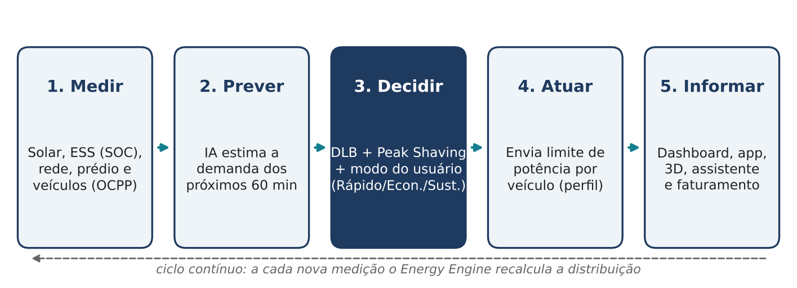
Figura 3 — Ciclo de decisão do Energy Engine e onde cada diferencial atua.

3.1. Algoritmos inteligentes
- Balanceamento Dinâmico de Carga (DLB, weighted round-robin): distribui a capacidade disponível de forma proporcional entre os veículos conectados, respeitando a prioridade da fila e o teto contratado (Fase 1, Fig. 6). Com isso, nenhum veículo fica sem carga enquanto houver capacidade, e o limite da rede nunca é ultrapassado.
- Peak Shaving: quando a soma das cargas se aproxima do limite, o sistema reduz a potência dos carregadores e aciona a bateria (ESS) para cobrir o pico (Fase 1, Fig. 3 e 7).
- Previsão de demanda por IA: projeta a carga dos próximos 60 minutos e recomenda ações antes que o pico aconteça, como ativar o Peak Shaving ou otimizar a receita (Fase 1, Fig. 4). A gestão deixa de ser reativa e passa a ser preventiva.
- Modos de recarga Rápido, Econômico e Sustentável: o usuário indica sua prioridade e o algoritmo a usa como peso na distribuição — o modo Sustentável, por exemplo, privilegia os momentos de maior geração solar (Fase 1, Fig. 6).

3.2. Automações avançadas
O ajuste de potência é feito por comandos automáticos aos carregadores (perfis de recarga no padrão OCPP, como setChargingProfile), registrados em log com data, hora e motivo (Fase 1, Fig. 3). Na sessão da Fase 1, Fig. 1, 85% da demanda foi balanceada automaticamente, sem intervenção do operador. A mesma lógica coordena solar, bateria e rede: a energia solar é usada primeiro, a bateria cobre os picos e a rede completa o restante.

3.3. Interface amigável
- Dashboard Web para o operador, com visão geral, estações, balanceamento, logs e faturamento em menus separados por área (Operação, Engenharia e Comercial).
- App móvel para o motorista acompanhar a recarga e escolher o modo de carregamento.
- Eletroposto 3D, que mostra a sessão de forma visual e didática, útil para apresentar a solução a clientes e gestores não técnicos (Fase 1, Fig. 1).

3.4. Visualização de dados
A solução transforma os dados de operação em gráficos de leitura imediata (figuras da Fase 1): potência distribuída em tempo real com a linha do limite contratado (Fig. 2), barras de potência por veículo (Fig. 6), curva de previsão de demanda (Fig. 4), comparação “sem × com ChargeGrid” (Fig. 7) e a curva de retorno do investimento em 24 meses (Fig. 8). O Simulador “E Se…?” permite testar cenários — mais carregadores, mais consumo, mais geração solar — antes de investir, apoiando a decisão com dados.

3.5. Integração com assistente virtual
O Assistente ChargeGrid responde em linguagem natural a perguntas sobre a operação usando os dados ao vivo do sistema — por exemplo, a carga atual da rede (Fase 1, Fig. 9). Assim, gestores obtêm respostas sem navegar por painéis, e a solução fica pronta para canais de voz e chat.

3.6. Síntese dos diferenciais
Diferencial | Evidência (Fase 1) | Ganho para o desafio GoodWe
DLB weighted round-robin | Fig. 6 | Mais veículos atendidos com a mesma infraestrutura.
Peak Shaving + ESS | Fig. 3 e 7 | Pico até 35,8% menor e fim da ultrapassagem contratual.
Previsão por IA | Fig. 4 | Ação preventiva antes do pico.
Modos Rápido / Econômico / Sustentável | Fig. 6 | Usuário participa da eficiência energética.
Automação via perfis OCPP | Fig. 1 e 3 | 85% da demanda gerenciada sem operador.
Dashboard, app e Eletroposto 3D | Fig. 1, 2 e 5 | Interfaces para operador, motorista e apresentação.
Simulador “E Se…?” e curva de ROI | Fig. 7 e 8 | Decisão de investimento baseada em dados.
Assistente virtual | Fig. 9 | Consulta à operação em linguagem natural.

4. Avaliação crítica
Para que a análise seja confiável, é importante registrar também os limites da solução e dos números:
- Dados simulados: todos os indicadores vêm de uma prova de conceito. Os ganhos precisam ser confirmados com dados reais de medição de um piloto.
- Retorno do investimento (Fase 1, Fig. 8): o simulador indica economia de R$ 68.200/mês e retorno em 0,2 mês. Esse valor é inconsistente com o critério da Fig. 7 (R$ 50 por kW de ultrapassagem): aplicado aos 62 kW evitados, ele resulta em cerca de R$ 3.100/mês, o que levaria o investimento de R$ 15.000 a se pagar em aproximadamente 5 meses. A economia continua relevante, mas recomenda-se revisar a fórmula do simulador antes da apresentação final.
- Matriz elétrica limpa: como a rede brasileira já é majoritariamente renovável, o ganho de carbono da geração solar própria é pequeno; o argumento ambiental mais forte é a eletrificação da frota.
- Ciclo de vida das baterias: o ESS e as baterias dos veículos exigem planejamento de degradação, reaproveitamento e descarte correto.
- Proteção de dados: usuários, frotas e pagamentos envolvem dados pessoais, o que exige conformidade com a LGPD em uma versão de produção.
- Integração real: a comunicação OCPP e a integração com o SEMS ainda são simuladas; a próxima etapa técnica seria um piloto com um carregador e um inversor GoodWe reais.

5. Conclusão
A análise mostra que o ChargeGrid é viável com tecnologias já disponíveis no portfólio GoodWe e em padrões abertos de mercado. Ele reduz o pico de demanda em até 35,8%, evita a ultrapassagem contratual e permite operar 8 carregadores de 22 kW sem reforço da rede. Ao viabilizar cerca de 6.700 km elétricos por dia, contribui para evitar aproximadamente 320 t de CO₂e por ano. Os diferenciais — balanceamento dinâmico, Peak Shaving com bateria, previsão por IA, automação via OCPP, visualização de dados e assistente virtual — conectam diretamente a solução aos critérios de inovação, sustentabilidade e eficiência do desafio.

6. Referências
- GOODWE. EV Charger HCA G2 — especificações e funções. Disponível em: en.goodwe.com/hca-g2.
- ICCT — International Council on Clean Transportation. Avaliação comparativa das emissões de gases de efeito estufa no ciclo de vida de veículos leves no Brasil. 2023. Disponível em: theicct.org.
- MCTI — Ministério da Ciência, Tecnologia e Inovação. Fatores de emissão de CO₂ da geração de energia elétrica no SIN (fator médio de 2023: 0,0385 t CO₂/MWh). Divulgado em: cenarioenergia.com.br, 15/02/2024.
- ANEEL. Resolução Normativa nº 1.000, de 7 de dezembro de 2021 — regras de prestação do serviço público de distribuição de energia elétrica (demanda contratada e ultrapassagem).
- OPEN CHARGE ALLIANCE. Open Charge Point Protocol (OCPP) 1.6J. Disponível em: openchargealliance.org.
- ONU. Objetivos de Desenvolvimento Sustentável (ODS 7, 11 e 13). Disponível em: brasil.un.org.
- EQUIPE 7. GoodWe ChargeGrid Intelligence — Fase 1: Integração e Funcionamento. FIAP, 2026.

ChargeGrid Intelligence · GoodWe Challenge 2026 · FIAP · Equipe 7

